## Dati emersi dal form:

### Utenza

#### Evidenze

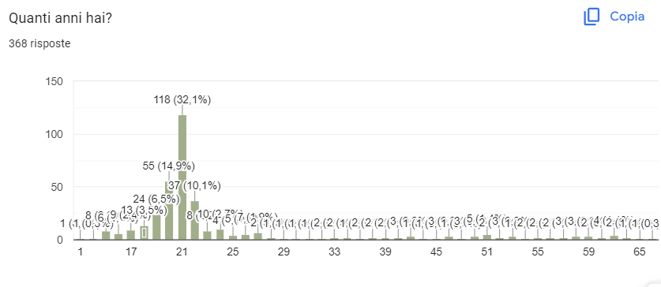

Età media: 25,34

Età mediana: 21

Età moda: 21

#### Conclusione

Notando che più del 70% dei campioni sono ridotti fra i 17 e 27 anni la categoria **UNDER 30** potrebbe essere un bacino coerente con quello che abbiamo raccolto.

### 

### 

### 

### 

### 

### 

### Problemi individuati

#### Parcheggi:

Evidenze:

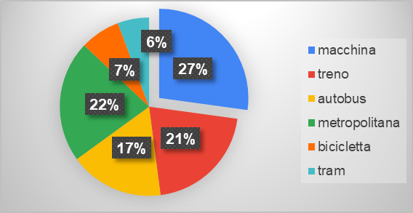

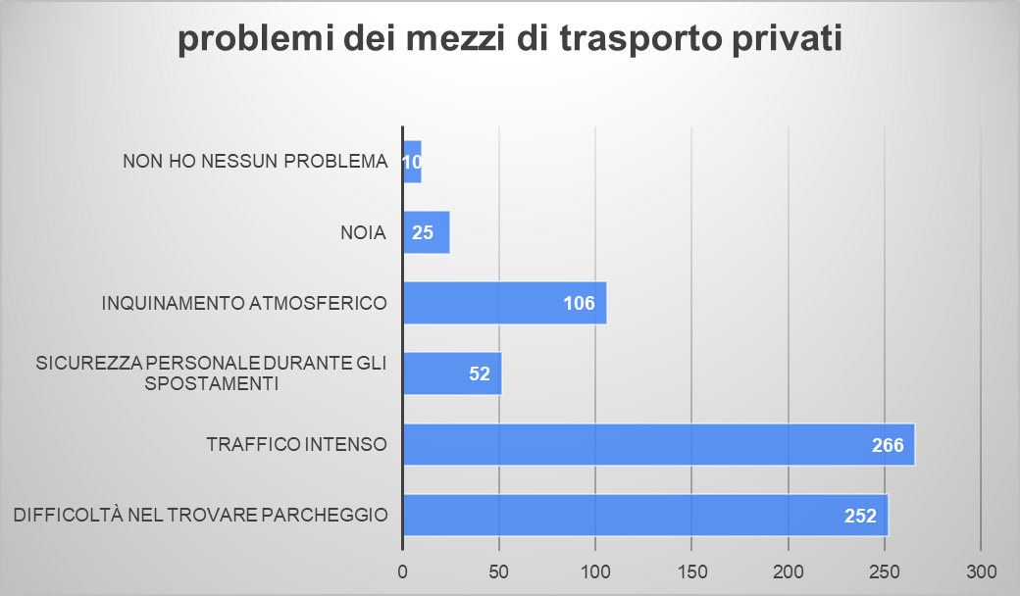

| SPIEGAZIONE CHIARA DEL PROBLEMA | POSSIBILE SOLUZIONE |
| --- | --- |
| La difficoltà nel trovare parcheggio è emersa come uno dei principali problemi nel sondaggio condotto su circa 400 persone. In particolare, 252 partecipanti (pari al 63% del campione) hanno segnalato questo disagio. Tuttavia, un'analisi più approfondita rivela un dato interessante: solo il 27% degli intervistati utilizza l'auto per spostarsi. Questa discrepanza significativa tra chi percepisce il problema e chi ne è effettivamente coinvolto ci induce a riflettere. È possibile, infatti, che molti evitino di utilizzare l'auto proprio per non affrontare le difficoltà legate al parcheggio e le relative perdite di tempo. | Rendere più efficiente il processo del trovare parcheggio nelle zone limitrofe alle stazioni (o semplicemente più affollate). |

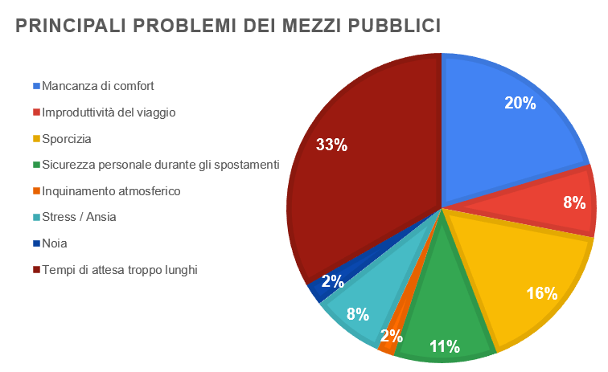

#### Sovraffollamento:

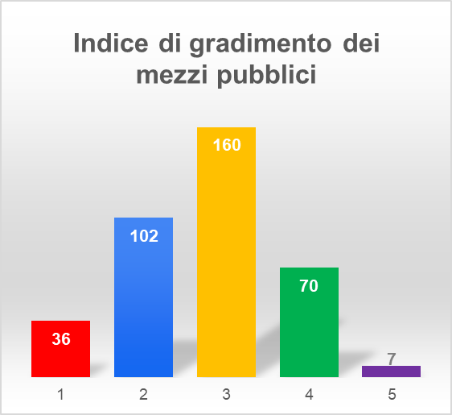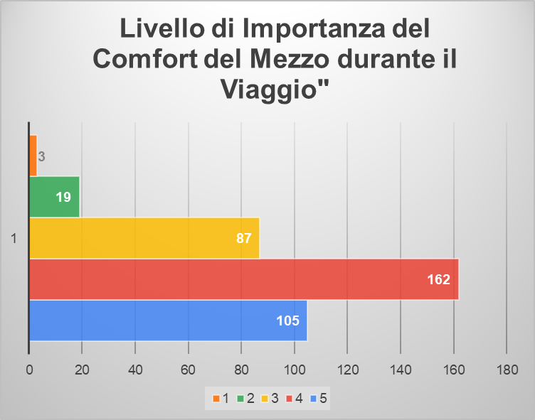

media(livello di importanza del comfort): 3.92

Grafico delle risposte di Moduli. Titolo della domanda: Quali sono i principali fattori che contribuiscono al tuo comfort durante il tragitto?
(seleziona fino a 3 opzioni). Numero di risposte: 375 risposte.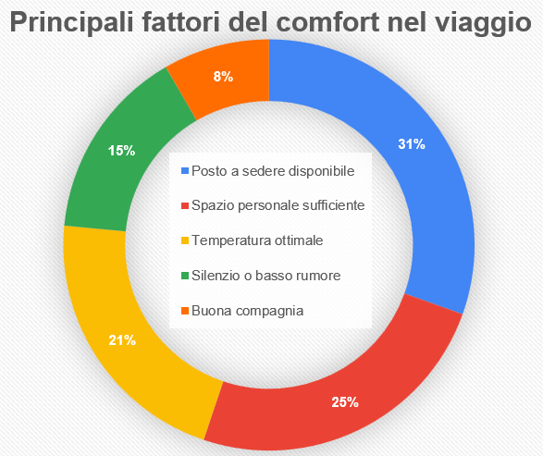

Nelle domande chiuse del form non vi sono riferimenti espliciti circa il sovraffolamento, ma lo si puo individuare come causa principale dei problemi segnalati (grafico sopra).

Nelle domande aperte è esplicitamente riportata la necessità di risolvere in qualche modo questo problema.

| SPIEGAZIONE CHIARA DEL PROBLEMA | POSSIBILE SOLUZIONE |
| --- | --- |
| Questo fenomeno si verifica quando il numero di passeggeri supera la capacità dei mezzi, come autobus, tram e treni, causando disagio e riducendo la qualità del servizio. Le persone si trovano a viaggiare in spazi ristretti, spesso senza posti a sedere, e questo può comportare ritardi, maggiore stress e talvolta problemi di sicurezza, come l'impossibilità di mantenere una corretta ventilazione o evacuazione in caso di emergenza. Inoltre, il sovraffollamento può disincentivare l'uso dei mezzi pubblici, spingendo alcuni a optare per mezzi privati, peggiorando così la congestione stradale e l'inquinamento. | * Rendere più efficiente l’afflusso di persone ai mezzi pubblici. * Offrire diverse vie che coprono la stessa tratta per lasciare a chi si sposta la facoltà di scegliere che percorso intraprendere |

#### Sicurezza:

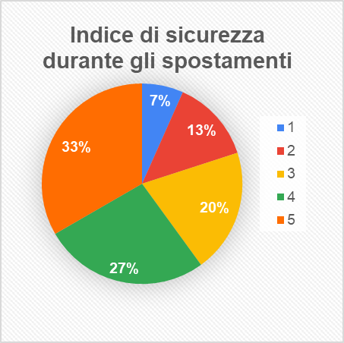

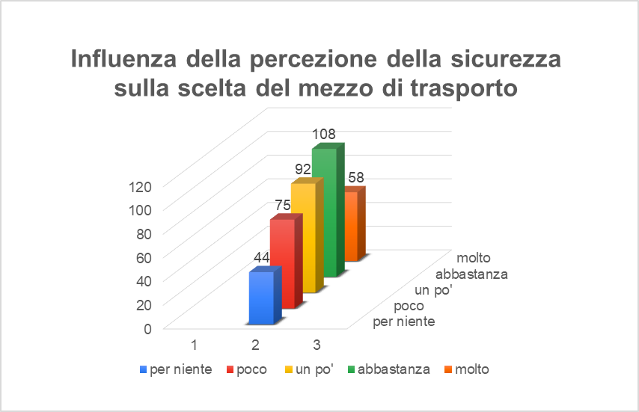

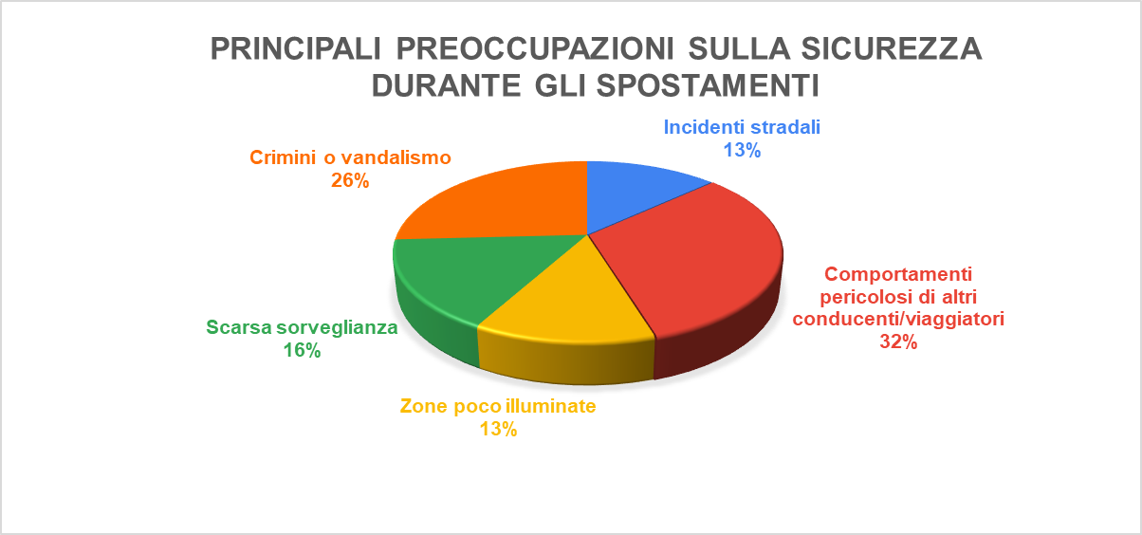

Alla domanda “Da 1 a 5; Quanto ti senti sicuro/a utilizzando i mezzi pubblici o spostandoti a piedi/bici” circa il 90% degli intervistati si trova nel range 2-4.

La varianza qui è molto bassa (circa 0,7 -> <14%) e questo indica che il problema della sicurezza è sentito da ogni categoria di utente coperta in maniera omogenea.

Inoltre circa il 70% degli intervistati ha affermato (voto >=3) di sentirsi meno sicuro in base al tipo di mezzo che utilizza.

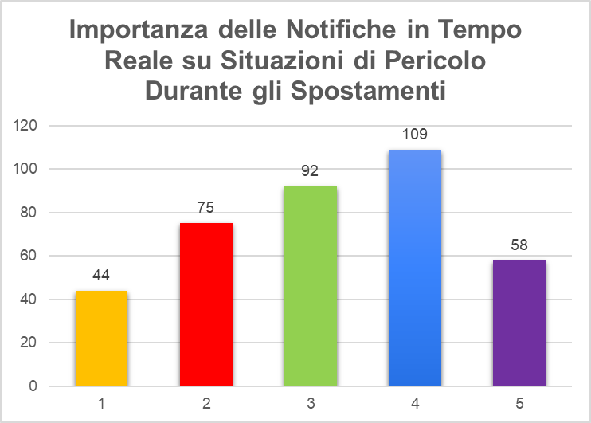

| SPIEGAZIONE CHIARA DEL PROBLEMA | POSSIBILE SOLUZIONE |
| --- | --- |
| Gli utenti non si sentono al sicuro quando viaggiano soprattutto a causa di “comportamento imprevedibile di terzi” (circa 70%) e da “crimini o vandalismo”(circa 60%).  Dai dati emerge che non si tratta di una sicurezza rivolta a beni materiali quanto più al proprio benessere. | Dai suggerimenti lasciati nelle domande aperte vengono consigliati applicativi mobili per l’informazione in tempo reale circa lo stato di sicurezza di un determinato servizio di trasporto. |

#### 

#### 

#### 

#### 

#### 

#### 

#### 

#### Traffico:

Il traffico è un problema molto sentito da tutti gli intervistati sia quelli che utilizzano mezzi pubblici che privati.

Dalle risposte sembra essere dovuto:

1. al sovraffollamento dei mezzi pubblici
2. ai pochi parcheggi disponibili e alle poche alternative proposte per una tratta

In entrambi casi notiamo essere questo un problema derivato da altri disagi.

| SPIEGAZIONE CHIARA DEL PROBLEMA | POSSIBILE SOLUZIONE |
| --- | --- |
| RILEVATO COME CONSEGUENZA | - |

#### 

#### Stress:

Evidenze:



Media: 3,06

Varianza: 1,48

I dati raccolti circa lo stress indicano:

1. che lo stress è un fattore prettamente soggettivo, infatti la varianza dei dati raccolti è molto alta (circa il 30%)
2. che si conferma come uno dei problemi, non principali, ma evidentemente presenti

Andando ad analizzare i dati più a fondo emerge, però, che in realtà lo stress è una conseguenza di altre problematiche (come sovraffollamento, sicurezza ecc.).

Per risolverlo è quindi necessario agire alla radice di questi altri problemi.

| SPIEGAZIONE CHIARA DEL PROBLEMA | POSSIBILE SOLUZIONE |
| --- | --- |
| NON RILEVATO | - |